- 填空题（12×4分）
- 线性定常连续系统按输入量变化规律不同可分为__________________________。
- 对自动控制系统的基本要求主要是在哪三方面：__________________________。
- 电路如图，已知输入电压为u_{i}(t)=3sin(5t+30°)V，则输出电压的时域表达式为____________。
- 已知系统框图如下，试求传递函数C(s)/R(s)为___________________________。
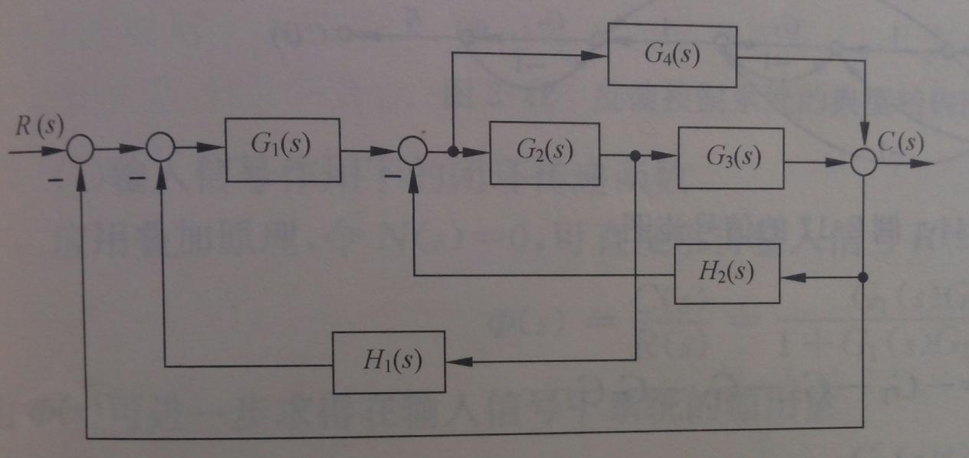
5.若对图中电路输入单位阶跃电压信号，则上升时间(0.1~0.9)为___，调节时间(△=0.05)为____。
- 已知图中K=10，输入为单位斜坡信号，则在输出端定义的稳态误差为_________。
7.已知单位负反馈系统，无开环零点，开环极点为0、3、-1+j、-1-j，则闭环系统临界稳定时
开环增益K为_____________。
- 在频域分析中，系统稳态性能一般从___(低、中、高)频段进行分析，动态性能一般从___(低、中、高)频段进行分析，抗干扰性能一般从___(低、中、高)频段进行分析。
- 单位负反馈系统开环传函如下，运用根轨迹法或者奈氏判据判断K在哪个范围内闭环系统一定稳定_____(0<K<0.513，0<K<10，K>100)。
- 已知无源超前校正网络如下，则其最大滞后角为______，最大滞后角频率为_______。
- 已知E(Z)如下，则相应的采样函数e*(t)为__________________。
- 离散系统在z域中稳定的充要条件为___________________。

- 计算题（52分）
- 图中为简化的飞行控制系统结构图，确定参数K₁，K_{t}使得系统恰为临界阻尼状态且自然频率为6rad/s，并求出引入测速反馈环节K_{t}s前后，系统动态性能指标（上升时间、峰值时间、超调量）与稳态误差各是如何变化。

- 若单位负反馈系统开环传函为G_{k}(s)=(s+2K)/(s^2+Ks)，试绘制其关于参数K的根轨迹图。

- 某系统框图如下
- 如果N(s)=0，要求系统的单位阶跃响应中超调量20%，调节时间2s（△=0.02），求K和τ。
- 如果N(s)非0，确定顺馈环节G(s)使输出不受N(s)干扰
- 若N(S)=0，K=30，τ=0.1，要求系统相角裕度不低于45°，幅值裕度不低于20dB，截止频率不低于10rad/s，试在测速反馈之前加入串联超前校正实现该要求。

- 已知离散系统如图所示，采样周期T=1，G₀(s)=1/(s^2+s)，试求当输入为单位加速度信号时，系统无稳态误差、过渡过程在最少拍内结束的数字控制器D(z)。

